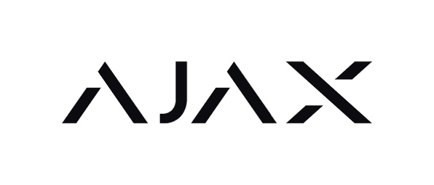

Ajax Systems — українська компанія, що розробляє та виробляє бездротові системи безпеки Ajax із можливостями розумного дому. У лінійці Ajax - 29 пристроїв: вони захищають приміщення від пограбування, пожежі, затоплення і дають можливість керувати електроприладами. Ми хочемо, щоб у кожному домі, офісі, на виробництві, безпека стала нормою, а не вимушеною мірою. Саме тому, сьогодні наші системи безпеки продаються у 96-и країнах світу.

Наша компанія ніколи не стоїть на місці, ми постійно розвиваємось, нарощуємо потужності і, відповідно, команду. Наразі знаходимось в пушках Technical Support Engineer (ENG).

Основні обов’язки:
Консультація клієнтів компанії щодо наших продуктів, їх роботи та функціоналу;
Реєстрація інформації про виникнення помилок, проблем з програмним забезпеченням, девайсами і т.д.;
Тестування та/або вивчення нових пристроїв.

Ключові вимоги:
Вища/неповна вища технічна освіта;
Знання основ фізики/електротехніки;
Знання англійської мови не нижче рівня intermediate;
Досвід надання консультації клієнтам;
Грамотна усна та письмова мова;
Досвід роботи з CRM (Bitrix24) та телефонією буде перевагою.

Ми пропонуємо:
Роботу у міжнародній технологічній компанії;
Офіційне працевлаштування;
Можливість особистісного та професійного зростання (корпоративні курси з англійської мови, навчання);
Позмінний графік роботи;
Корпоративну культуру на основі здорового глузду.

Робота в Ajax Systems - це шанс зробити гіперстрибок в кар’єрі, попрацювати з міжнародними ринками й долучитися до створення розумного українського продукту, відомого на весь світ.
Тому, якщо ти не боїшся нових викликів, саме час надіслати нам своє резюме.

Контакти для зв’язку:
Андрій
+380639941745
rushchyts.a@ajax.systems

